Шестого апреля в 9а МБОУ гимназии № 88 состоялось замечательное событие: нам вручили Благодарственное письмо от благотворительной организации «Синяя птица». Конечно, мы поздравляли пожилых людей не ради писем и грамот, однако приятно было, что наши подарки оказались значимыми для бабушек и дедушек.

В этот же день Павленко Анжелика Владимировна, наш классный руководитель, предложила нам посмотреть фильм «Пять дней». Мы с удовольствием согласились.
После показа в классе еще минуты три все молчали, у многих блестели глаза от счастья, что среди нас, молодёжи, есть такие неравнодушные люди, как герои фильма.
Мы все время куда-то спешим, но в ту минуту каждому хотелось остановиться и оглянуться вокруг: вдруг кому-то нужна рука помощи. И тут Лещенко Тимофей предложил: «Ребята, а давайте завтра после уроков выйдем на субботник по благоустройству территории нашей гимназии. Все охотно согласились, ведь созидательный труд – благое дело, которое не только приносит пользу обществу, но и является потребностью тех, кого можно назвать Личностью.
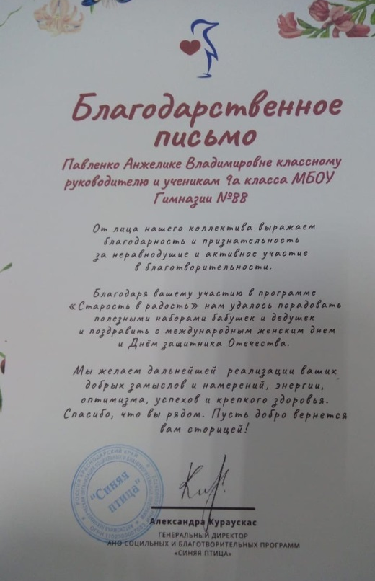

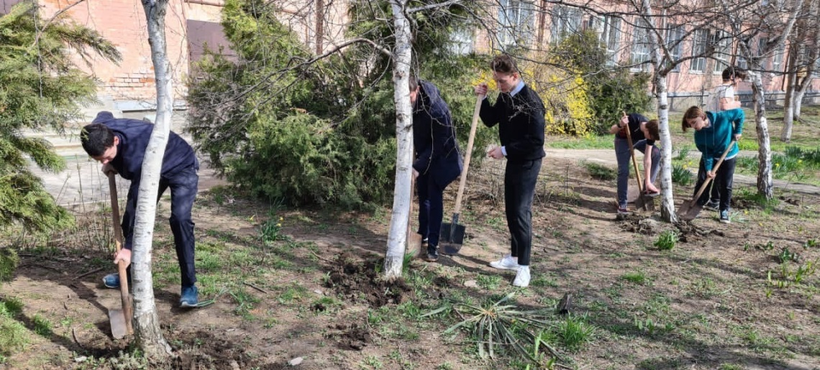
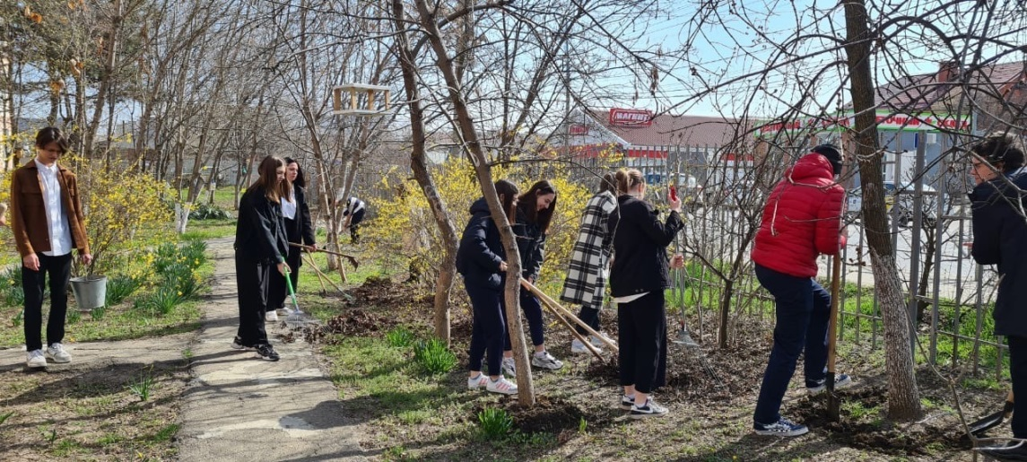
9а на субботнике в любимой гимназии – 07.04.2021 года.

